**Powracają prace ogrodowe. Jaki przedłużacz do nich wybrać?**

**Lider-Hurt poleca przedłużacz bębnowy ze swojej oferty, który sprawdzi się podczas wiosenno-letnich aktywności w ogrodzie.**

**Profesjonalny przedłużacz marki Montis, który przyda się podczas prac ogrodowych**

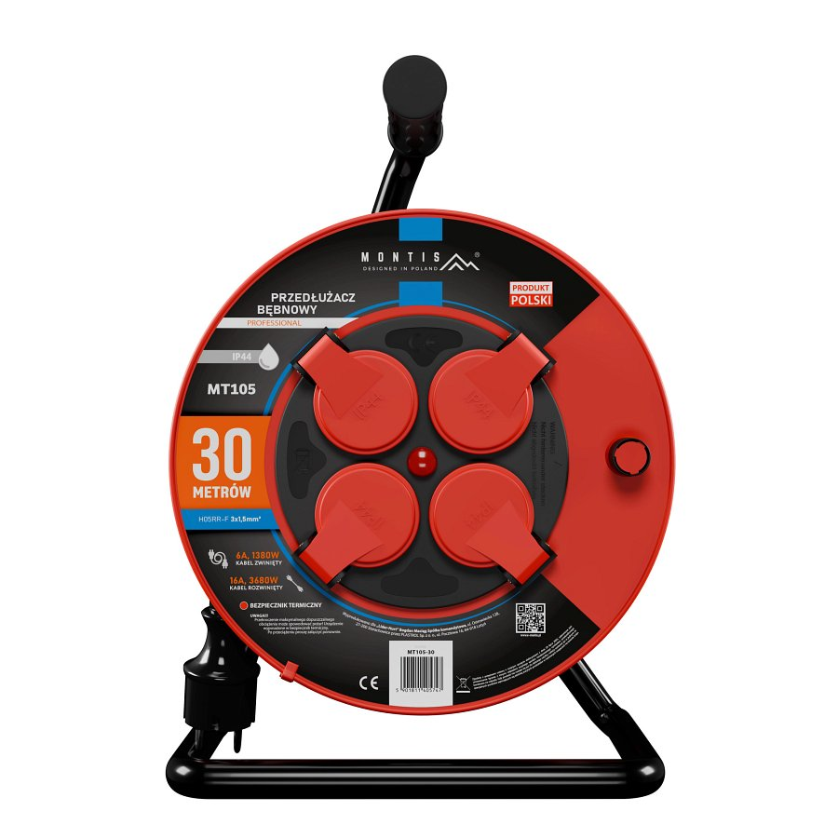

Dystrybutor **Lider-Hurt ze Starachowic** poleca **produkt własnej marki Montis** - bębnowy profesjonalny **przedłużacz MT105**. Ma być on przydatny podczas różnych prac ogrodowych w kolejnych wiosennych miesiącach.

Dostępnych jest kilka jego wersji, które mają kable o różnej długości. **Lider szczególnie poleca wariant środkowy, z kablem 30-metrowym**. Nada się on do wielu różnych sytuacji, zarówno **wewnątrz** (na przykład w garażu), jak i na **zewnątrz**.

*Produkt ma* ***bezpiecznik termiczny oraz klasę szczelności IP44****. Użytkowany w odpowiedni sposób zapewnia* ***bezawaryjną pracę przez długi czas wszędzie tam, gdzie tylko potrzebujemy****, a zastosowanie* ***czterech gniazd z przesłonami otworów elektrycznych*** *umożliwia podłączenie wielu urządzeń jednocześnie* - przekonuje Lider.

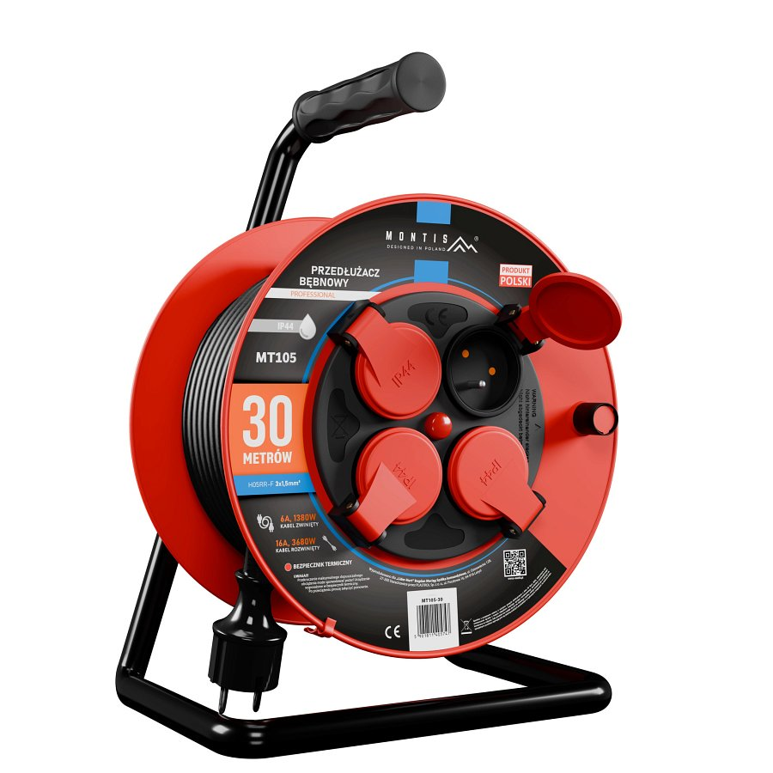

[Lider-Hurt zachęca do sprawdzenia przedłużacza MT-105 marki Montis i wykorzystania go podczas wiosennych porządków](https://e-montis.pl/produkt/przedluzacz-bebnowy-profesjonalny-mt105-30/)